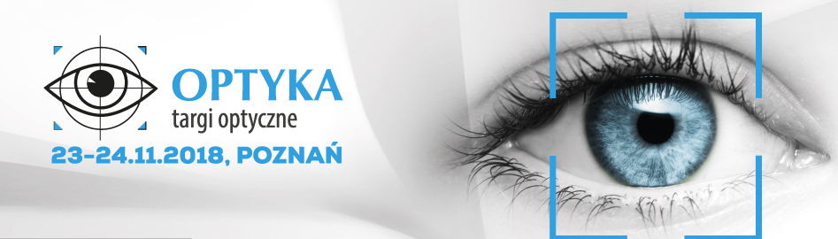

Spojrzenie na lepszy biznes. Targi OPTYKA 2018

Najważniejsze spotkanie biznesowe dla branży optycznej rusza 23-24 listopada 2018 w Poznaniu. To już VI edycja dynamicznie rozwijających się targów OPTYKA, o jeszcze większej powierzchni ekspozycji i liczbie wystawców niż poprzednie.
Wartość rynku optycznego w Polsce rośnie, a wraz z nią świadomość w zakresie chorób i wad wzroku, a także oczekiwania klientów. Rozwój nauki i postęp w technologii, a także praca z ludźmi obligują do ciągłego podnoszenia kompetencji, a także poszerzania wiedzy i kontaktów. Zbliżają się Targi Optyka 2018, podczas których producenci i dystrybutorzy opraw okularowych, komponentów, soczewek i akcesoriów oraz właściciele i menedżerowie salonów optycznych, optycy i optometryści mają okazję do spotkania i poszerzenia swoich kwalifikacji, tak by zrobić dobry biznes.
- Na ponad miesiąc przed Targami OPTYKA możemy potwierdzić obecność ok. 450 marek produktów z całego świat, które zaprezentuje ponad 150 wystawców. Rosnące zainteresowanie udziałem zwiedzających utwierdza nas w przekonaniu, że rozmowy na stoiskach targowych będą prowadziły do naprawdę konkretnych kontraktów. - ocenia Barbara Vogt, dyrektor Targów OPTYKA.
Ważnym argumentem do odwiedzenia targów jest również program merytoryczny zgodny z aktualnymi trendami rozwoju branży, dający możliwość bezpośredniego wdrożenia zdobytej wiedzy i umiejętności od razu po targach. Jest to efekt wieloletniej współpracy Krajowej Rzemieślniczej Izby Optycznej i Międzynarodowych Targów Poznańskich.

Poznajmy nowości
W połowie października przyznane zostały Złote Medale MTP dla najbardziej innowacyjnych i wartościowych produktów, będących jednocześnie synonimem wysokiej jakości zaawansowania technologicznego. Spośród laureatów Złotego Medalu konsumenci głosując online lub podczas targów dodatkowo wyróżnią jeden produkt, który uzyska tytuł „Wybór Konsumentów”. Kolejna dawka nowości czeka na uczestników w specjalnej strefie Speakers’ Corner, której rezydentami będą producenci i dystrybutorzy z branży optycznej. Poruszą oni takie tematy, jak: Facebook dla salonu optycznego; trendy i wyzwania europejskiego rynku optycznego, światło widzialne oraz UV i ich wzajemny wpływ na nasze oczy. Tradycją staje się obecność dr. Marka Borowińskiego, który w tym roku zwróci uwagę na zagadnienia mowy ciała w praktyce, mózgu konsumenta w sklepie optycznym, technik negocjacji w biznesie, profesjonalnej rozmowy handlowej, czy psychologii koloru w komunikacji marketingowej. Z kolei we Wzorcowym Salonie Optycznym poznamy techniki ustawienia światła i doboru kolorystyki, które eksponują produkty i wspierają ich sprzedaż poprzez odpowiedni nastrój i rozłożenie akcentów w przestrzeni. Po Wzorcowym Salonie Optycznym gości oprowadzać będzie dr Marek Borowiński.
Świat nauki również dostarcza wielu nowych informacji w dziedzinie szeroko pojętej optyki. Tym razem temat konferencji naukowej, która odbędzie się w pierwszym dniu targów, inspirowany jest najnowszymi badaniami nad zjawiskiem krótkowzroczności. Badacze z kilku ośrodków akademickich podejmą temat „Krótkowzroczność - wyzwania dla optyki, optometrii i okulistyki” w kontekście różnych dziedzin nauki. Patronat merytoryczny nad konferencją objął Wydział Fizyki Uniwersytetu im. Adama Mickiewicza w Poznaniu, a jej kuratorem jest – prof. dr hab. Ryszard Naskręcki.

Kolor – moc stylu
Podobnie jak podczas minionych edycji odbędą się oblegane, bezpłatne warsztaty z Olafem Tabaczyńskim, stylistą opraw okularowych, który zaprezentuje tym razem jedną z dziesięciu stylistycznych technik doboru opraw okularowych – technikę pigmentacyjną kolorową z zastosowaniem narzędzi takich, jak Koła Kolorystyczne. Dają one możliwość indywidualnego doboru kolorów z gamy opraw lub ich kolekcji. Techniki stylistycznego doboru opraw okularowych to nowy sposób zainteresowania obecnych i pozyskania nowych klientów, wspomagające metody sprzedaży i obsługi klientów.
Spotkaj się w gronie profesjonalistów
Udział w targach OPTYKA dedykowany jest wyłącznie specjalistom: optykom, optometrystom, przedstawicielom środowiska naukowego oraz osobom zawodowo związanym z branżą optyczną. Internetowa rejestracja dla zwiedzających jest dostępna do 21 listopada 2018 r. Wstęp na targi po rejestracji jest bezpłatny. Nieodłączną częścią targów OPTYKA jest uroczysty Wieczór Branżowy. To okazja do mniej formalnych rozmów i dobrej zabawy, którą w tym roku zapewni zespół PECTUS.

Targi Optyczne OPTYKA, 23-24 listopada 2018, Poznań.
Szczegółowe informacje dotyczące targów, w tym programy wydarzeń specjalnych dostępne są na stronie internetowej www.targioptyka.mtp.pl.

Kontakt dla mediów:
Małgorzata Bawer
malgorzata.bawer@mtp.pl
tel. 691 033 299
Akredytacja:
https://press.mtp.pl/

